Тема урока: «Ввод текста» в рисунке
Задача урока: Использование инструмента «Надпись».
Цель работы: научиться размещать текст на рисунке.
Название работы: «Мишка»
Пример :
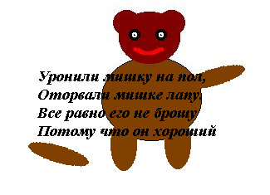
Задание на выполнение работы по теме: «Ввод текста»
1. Нарисовать иллюстрацию.
2. Написать текст стихотворения, выделить его и наложить на картинк/

Пример 2:
Задание : на основании примера составить «Приглашение» от себя.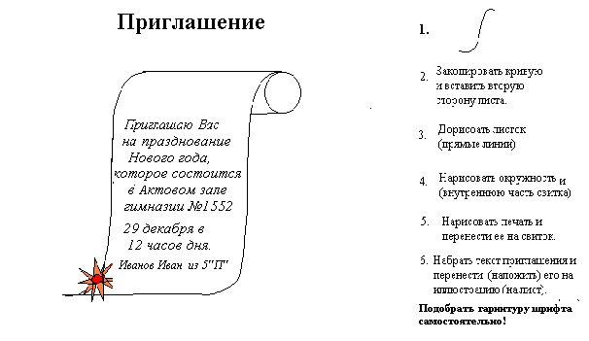

Пример 3:
Название работы: «РЕКЛАМА»
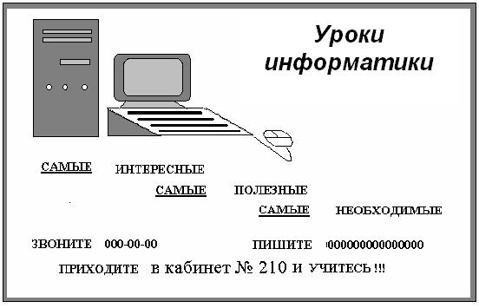

Ключ к заданию:
1. Задать размер «Рекламы» 600 х 420 точек.
(меню: Рисунок-Атрибуты, единицы измерения - точки , длина –600, ширина – 420).
2. Нарисовать компьютер.
Кнопки на компьютере: нарисовать одну кнопку, остальные установить копированием.
Клавиатура: нарисовать прямоугольник, выделить его, наклонить по горизонтали на 60⁰ (меню: Рисунок-Растяжение/ Наклон-Наклонить)
.и повернуть слева направо (меню: Рисунок-Отразить/Повернуть-Отразить слева направо).
3. Заполнить текст Рекламы. Размер и гарнитуру шрифта выбрать самостоятельно.
(Обратить внимание! : Текст начинающийся со слова САМЫЕ располагается лесенкой)

